10 stycznia 2017 r.

Firmus planuje zainwestować na polskim wybrzeżu 5 mld złotych
W minionym roku Firmus Group ukończył siódmy już projekt realizowany w Mielnie. W efekcie w tym mieście oddał już do użytkowania łącznie ponad 210 luksusowych apartamentów i penthouse’ów. Obecnie deweloper realizuje kolejne inwestycje, w ramach których już w tym roku powstanie 250 kolejnych luksusowych apartamentów. Strategia Firmus Group na kolejne lata zakłada spektakularny rozwój skali działalności. Firma planuje oddać do użytku 7 000 lokali mieszkalnych, 5 hoteli i ponad 100 000 mkw. nieruchomości komercyjnych, obejmujących także obiekty kulturalne i publiczne. Wartość tych inwestycji szacowana jest na 5 mld zł.
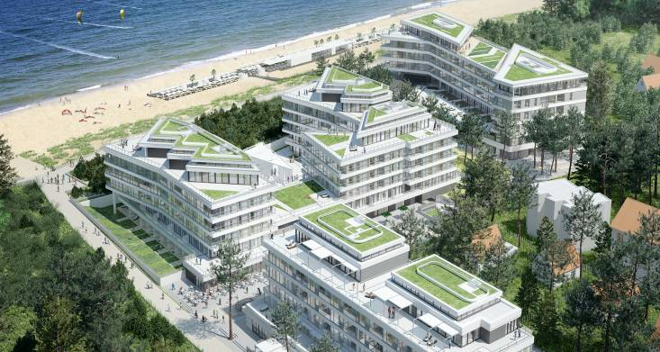
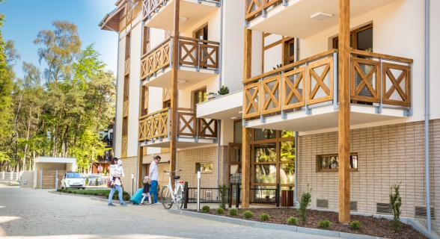

Dune Resort, Firmus Group Rezydencja Park Rodzinna I, Firmus Group
Miniony rok był bardzo udany dla Firmus Group, który jest niekwestionowanym liderem w branży deweloperskiej na polskim wybrzeżu. W maju 2016 r. firma ukończyła inwestycję Rezydencja Park Rodzinna I, zlokalizowaną w Mielnie zaledwie 150 metrów od morza. Był to jednocześnie siódmy z kolei projekt zrealizowany w tym turystycznym mieście. W efekcie Firmus Group w Mielnie oddał już do użytkowania łącznie ponad 210 luksusowych apartamentów i penthouse’ów.
Apartamentowiec w ramach inwestycji Rezydencja Park Rodzinna I został zaprojektowany i zbudowany z myślą o rodzinach z dziećmi. Duże zainteresowanie pierwszym etapem sprawiło, że zaraz po zakończeniu budowy inwestor rozpoczął prace budowlane związane z drugim budynkiem. W czerwcu ruszyła więc budowa inwestycji Rezydencja Park Rodzinna II, aż 85 % apartamentów w ramach projektu zostało już sprzedanych.
W minionym roku prowadzona była także budowa budynków Dune B i C w ramach prestiżowej inwestycji Dune Resort. W listopadzie deweloper świętował zawieszenie wiechy na budynku Dune B. W powstających budynkach etapu B i C, należących do luksusowego kompleksu sprzedano już blisko 75% dostępnych apartamentów. Cena najdroższego apartamentu dwupokojowego sprzedanego w 2016 roku wyniosła 26,5 tys. zł za mkw.
Dużym sukcesem Firmus Group było także rozpoczęcie budowy pierwszego projektu w Koszalinie – Osiedla Norweskiego. Plan inwestycji przewiduje budowę 48 domów jednorodzinnych o zróżnicowanej powierzchni. Osiedle będzie realizowane w etapach, a zakończenie prac pierwszego z nich zaplanowano na wczesną wiosnę 2017 r.
„Miło jest obserwować, że to co tworzymy jest doceniane przez rynek. 16 lat temu rozpoczęliśmy inwestować w Mielnie jako pionierzy. Dziś rynek zaczyna wierzyć w nasze plany uczynienia z Mielna wyjątkowej destynacji w Europie Środkowej. Doceniamy fakt, że nasi klienci to głównie osoby z Polski, i że ta tendencja się utrzymuje ” – mówi Stein Christian Knutsen, Prezes Zarządu w Firmus Group.
Najważniejszymi zadaniami na 2017 rok jest ukończenie budowy prestiżowego kompleksu Dune Resort (Dune B i Dune C) oraz drugiego etapu Rezydencji Park Rodzinnej. W efekcie w tym roku deweloper planuje przekazanie klientom 250 apartamentów, co zapewni podwojenie liczby oddanych do użytku lokali. Kontynuowana będzie również realizacja pierwszego projektu w Koszalinie Osiedle Norweskie. Łączna wartość obecnie realizowanych projektów wynosi 174 mln zł.
W kolejnych latach planowane jest rozpoczęcie budowy pierwszego w Polsce miasteczka turystyczno-konferencyjnego Dune City. W ramach pierwszego etapu inwestycji powstanie Hotel z 300-400 pokojami, kompleksem sal konferencyjnych, zapleczem gastronomicznym i centrum SPA & Wellness. Realizacja całego kompleksu będzie składała się z wielu etapów. Docelowo łącznie w obrębie całej inwestycji powstanie ok. 10 tys. miejsc noclegowych. Wartość tych inwestycji szacowana jest na około 5 mld zł.

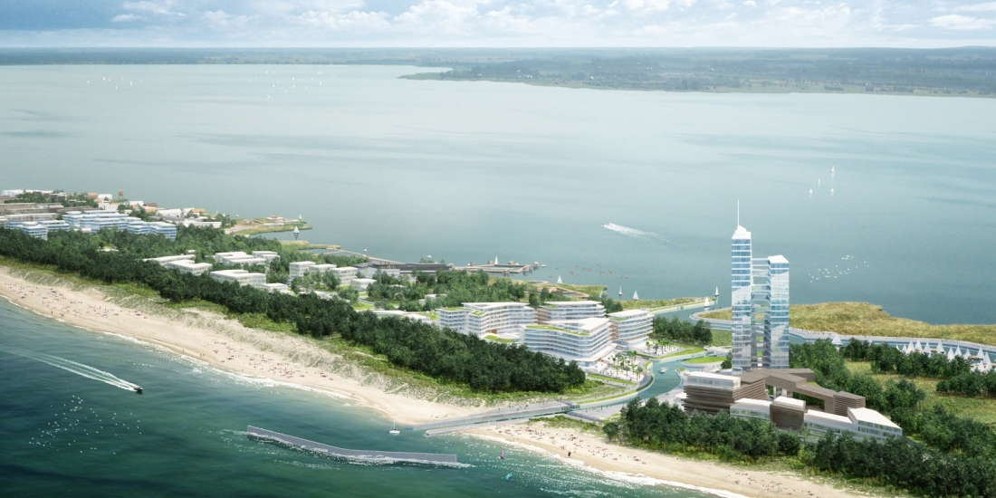
Dune City, Firmus Group

Informacje o inwestorze
Firmus Group jest grupą spółek deweloperskich operujących na Pomorzu Środkowym, w Mielnie i okolicach. Wybudowała dotąd duży obiekt przemysłowy w koszalińskiej podstrefie Słupskiej Specjalnej Strefy Ekonomicznej, apartamentowiec Tarasy w centrum Mielna, cztery etapy Rezydencji Park, pierwszy etap Rezydencji Park Rodzinnej oraz apartamentowiec Dune A ulokowany tuż przy mieleńskiej promenadzie i plaży. Obecnie prowadzi budowę Dune B i C oraz drugiego etapu Rezydencji Park Rodzinnej. Firmus Group przygotowuje się do kilku kolejnych realizacji, oczekując wydania odpowiednich pozwoleń budowlanych przez organy administracyjne. Grupa posiada ogromny potencjał, m.in. dzięki bankowi rozległych terenów inwestycyjnych położonych bezpośrednio nad Bałtykiem. Ich łączny obszar to 2 mln m² gruntu, z czego około 1 mln m² może być wykorzystane pod zabudowę mieszkaniową, hotelową i rekreacyjną. Ich wartość szacowana jest na blisko 1 mld euro.
Kontakt:
Mariusz Skowronek
Tel. 22 833 35 02, 698 612 866
mskowronek@tauber.com.pl
Dominika Nosal
Tel. 22 833 35 02
dominika@tauber.com.pl

